Morgado-Samagaio Jonathan

**PABD / TP14 Oracle**

Table des matières

Table des matières 2

1. Introduction 3

2. Fonction sans paramètre 3

3. Fonction avec paramètres 4

4. Appel de fonction 5

5. Conclusion 6

1. Introduction

Dans ce TP, nous allons voir comment utiliser les fonctions stockées en PL/SQL

1. Fonction sans paramètre

Nous allons commencer par créer une fonction sans paramètres qui retourne le nombre de pays.

Voici le code :

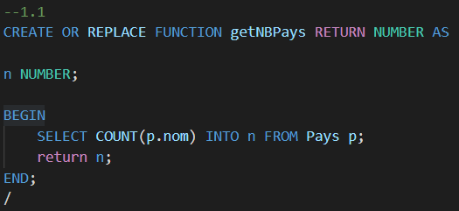

Nous pouvons voir que la fonction retourne un NUMBER n.

Pour pouvoir la tester, on utilise deux méthodes. La première :

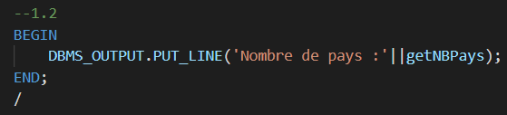

On obtient :

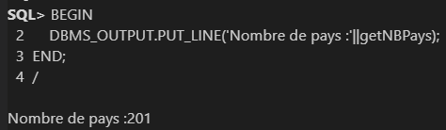

La seconde :

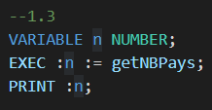

Et on obtient :

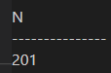

1. Fonction avec paramètres
2. Nous continuons maintenant avec une fonction paramétrée getNBPaysContinent qui retourne le nombre de pays par continent. Voici le code :

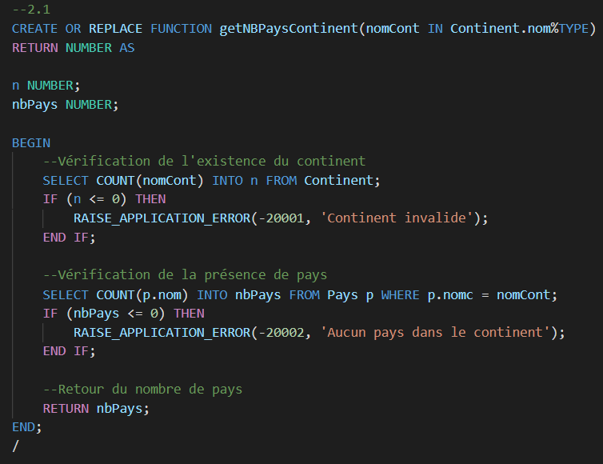

1. On test maintenant de la même manière qu’avant :

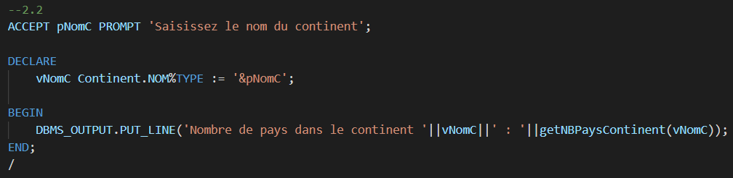

On obtient :



1. On va maintenant faire une procédure paramétrée getNBPaysTraverses qui retourne le nombre de pays traversé par un fleuve en entrée. Voici le code :

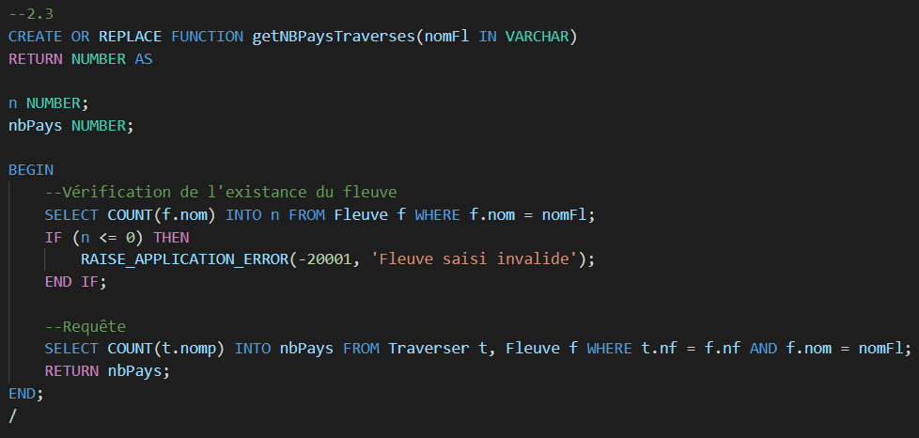

1. On va tester notre fonction en faisant une requête SELECT pour tous les pays d’Océanie. Voici le code :

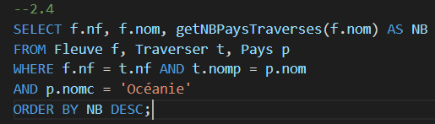

On obtient :

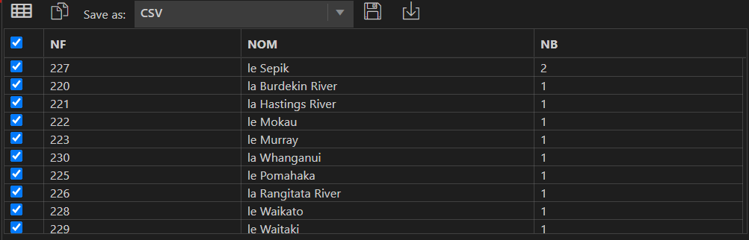

(Des colonnes ne sont pas affichées).

1. Appel de fonction

Nous allons maintenant modifier notre première méthode pour obtenir le nombre de pays total en appelant notre deuxième fonction. Voici le code :

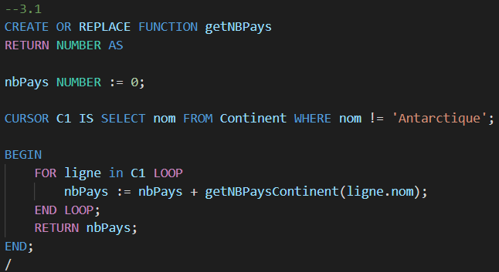

En testant de la même manière que la première fois, on obtient :



1. Conclusion

Dans ce TP, nous avons pu voir comment utiliser les procédures stockées avec et sans paramètres et comment les appelés dans un autre bloc PL/SQL ou juste en SQL.